Module 1: Footprinting and Reconnaissance (Thu thập thông tin tình báo mục tiêu)
Step 1: Thu thập thông tin chủ sở hữu tên miền (WHOIS Lookup)
Mục đích: Sử dụng công cụ tình báo mạng whois để truy xuất cơ sở dữ liệu công khai về tên miền zonetransfer.me . Việc này nhằm xác định thông tin của tổ chức/cá nhân sở hữu, nhà cung cấp dịch vụ đăng ký, thời hạn của tên miền và các thông tin liên hệ quản trị.
Lệnh thực thi:
whois zonetransfer.me
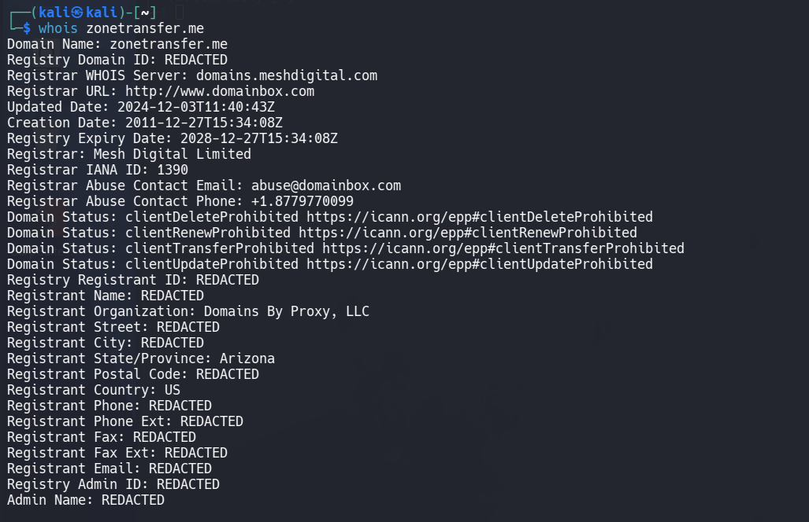
Ý nghĩa bảo mật:
-Phân tích rủi ro & Đánh giá: Thông thường, nếu không được bảo vệ, dữ liệu WHOIS sẽ làm lộ họ tên, email cá nhân và số điện thoại của người quản trị IT hệ thống. Kẻ tấn công có thể lợi dụng những thông tin này để thực hiện các cuộc tấn công phi kỹ thuật (Social Engineering), ví dụ như giả danh nhà mạng gọi điện yêu cầu cung cấp mật khẩu, hoặc canh me thời điểm tên miền vừa hết hạn để nẫng tay trên.
Tuy nhiên, nhìn vào kết quả thực tế trên ảnh, hầu hết thông tin nhạy cảm đều được đánh dấu là REDACTED hoặc được ẩn dưới tên tổ chức trung gian là Domains By Proxy, LLC. Điều này cho thấy tổ chức mục tiêu đã áp dụng biện pháp phòng vệ từ trước.
Khuyến nghị phòng thủ: Đứng ở góc độ vận hành an toàn thông tin (SOC), việc ẩn dữ liệu như trên là một quy chuẩn bắt buộc (Best Practice). Các doanh nghiệp luôn được khuyến nghị phải đăng ký thêm dịch vụ Bảo vệ quyền riêng tư tên miền (Domain Privacy Protection / WHOIS Guard) để ngăn chặn các công cụ cào dữ liệu của Hacker thu thập thông tin nội bộ.
Step 2: Phân tích và truy vấn hệ thống tên miền (DNS Enumeration)
Mục đích: Truy vấn máy chủ DNS (sử dụng DNS Public của Google 8.8.8.8) để trích xuất toàn bộ các bản ghi DNS công khai của tên miền mục tiêu zonetransfer.me. Kỹ thuật này giúp lập bản đồ cơ sở hạ tầng mạng của mục tiêu.
Lệnh thực thi: dig @8.8.8.8 zonetransfer.me any
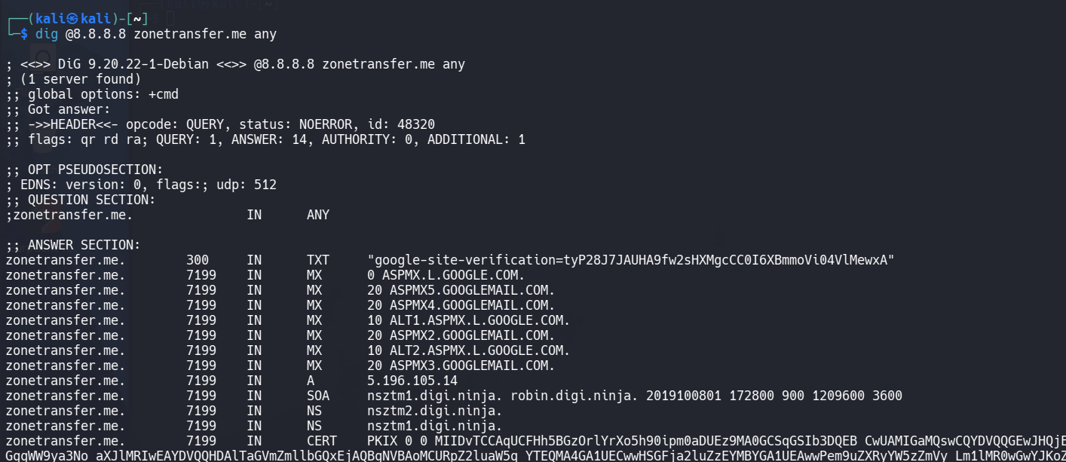
Ý nghĩa bảo mật:
Phân tích rủi ro: Kết quả trả về làm lộ rõ các dịch vụ mạng nền tảng của mục tiêu, bao gồm máy chủ Email (bản ghi MX trỏ về Google), máy chủ định danh (bản ghi NS trỏ về digi.ninja), và đặc biệt là địa chỉ IPv4 thực tế của máy chủ (bản ghi A: 5.196.105.14). Kẻ tấn công có thể sử dụng IP này để tiến hành dò quét cổng (Port Scanning) hoặc tấn công từ chối dịch vụ (DDoS).
Khuyến nghị phòng thủ: Đứng ở góc độ giám sát SOC, việc cho phép truy vấn loại ANY từ các nguồn không xác định trên Internet là một điểm yếu. Quản trị viên cần cấu hình máy chủ DNS từ chối các truy vấn ANY và vô hiệu hóa tính năng Zone Transfer (AXFR) đối với các IP không nằm trong danh sách tin cậy (Whitelist).
Step3 :Thu thập thông tin tình báo nguồn mở (OSINT Harvesting)
Mục đích: Sử dụng công cụ tự động hóa theHarvester để thu thập thông tin bị rò rỉ trên Internet (OSINT) của tổ chức microsoft.com. Mục tiêu là tìm kiếm các địa chỉ email của nhân viên và danh sách các tên miền phụ (subdomain) đang tồn tại.
Lệnh thực thi: theHarvester -d microsoft.com -b baidu,crtsh -l 100
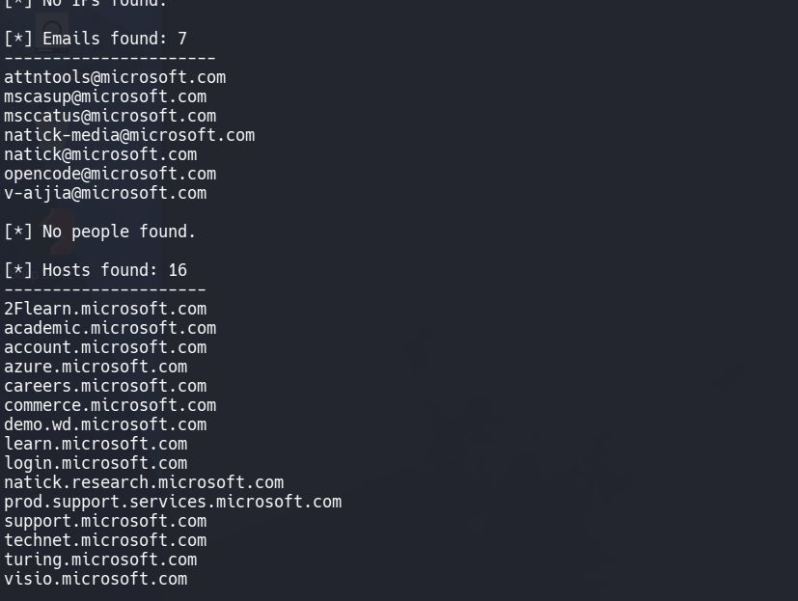
Ý nghĩa bảo mật:
Phân tích rủi ro:
Lộ email: Việc rò rỉ danh sách 7 email (ví dụ: attntools@..., natick@...) cung cấp trực tiếp danh sách mục tiêu cho kẻ tấn công để thực hiện các chiến dịch lừa đảo qua thư điện tử (Phishing) hoặc phi kỹ thuật (Social Engineering) nhằm lây nhiễm mã độc vào mạng nội bộ.
Lộ Subdomain: Phát hiện được 16 hosts/subdomain (ví dụ: demo.wd..., login...) giúp kẻ tấn công mở rộng bề mặt tấn công (Attack Surface). Những subdomain cũ, ít được bảo trì thường chứa nhiều lỗ hổng web dễ khai thác.
Khuyến nghị phòng thủ: Tổ chức cần triển khai các khóa đào tạo nhận thức an toàn thông tin định kỳ cho nhân viên để chống lại các kỹ thuật Phishing. Đồng thời, bộ phận IT cần thường xuyên rà soát hệ thống tài sản mạng, đóng các subdomain/dịch vụ không còn sử dụng và sử dụng hệ thống lọc email doanh nghiệp (Email Security Gateway).

